泰山护理职业学院
2023级成人高等学历继续教育（函授）缴费说明
按照上级主管部门和学校的规定，我校成人高等教育学生全部实行网上自助缴纳学费，现就2023级缴费的有关事宜通知如下：
一、缴费对象
2023级新生
二、收费标准
我校严格按照统一缴费标准全额收取学费，每年1800元/人次。
三、缴费时间
2023年2月27日至3月15日，缴费期结束系统自动关闭，请务必在规定时间内完成缴费。
四、缴费流程
关注微信公众号“泰山护理职业学院”—智慧校园—智慧缴费－输入账号密码（账号选择证件号，初始密码为身份证后6位，如果最后一位是X的为大写）点击登录—首次登录需修改密码、验证手机号然后方可进入下一步（注意：输入的手机号必须为学生本人在校期间常用手机号码，并且在修改密码时一定要认真核对账号信息是否正确，防止误修改别人账号）—账单缴费（认真查看账单信息、账单说明，确认无误后勾选账单）—点击“立即支付”—缴费完成后，点击“我的”可查看已完成订单。
注：如支付过程中不小心退出系统或者遇到其他问题请回到账单管理，请在“账单缴费—缴费中”查看账单，并继续支付。
五、收费票据
我的—我的发票—点击缴费订单项目—输入邮箱接收电子票据
六、收费平台缴费操作指引
●打开手机微信APP，扫描下发二维码， 关注“泰山护理职业学院”公众号，点击右下角“智慧校园”—“智慧缴费”进入。
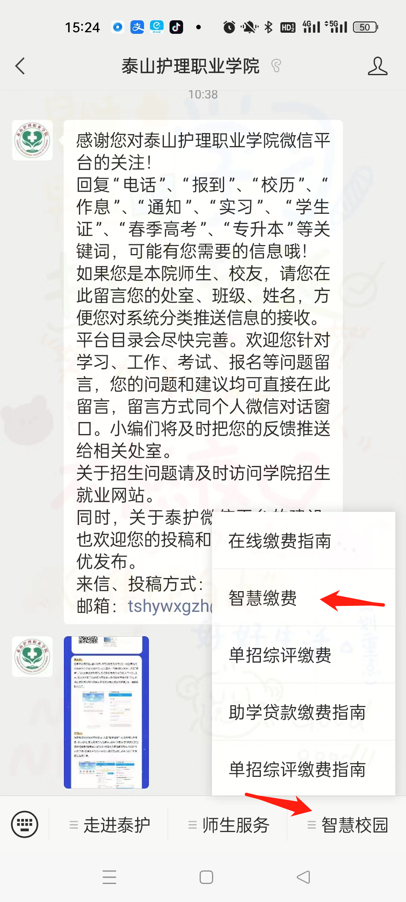


●账号登录 选择登录方式，选择证件号登录（账号选择证件号，初始密码为身份证后6位，如果最后一位是X的为大写），点击登录—首次登录需修改密码、验证手机号然后方可进入下一步（注意：输入的手机号必须为学生本人在校期间常用手机号码，并且在修改密码时一定要认真核对账号信息是否正确，防止误修改别人账号）。
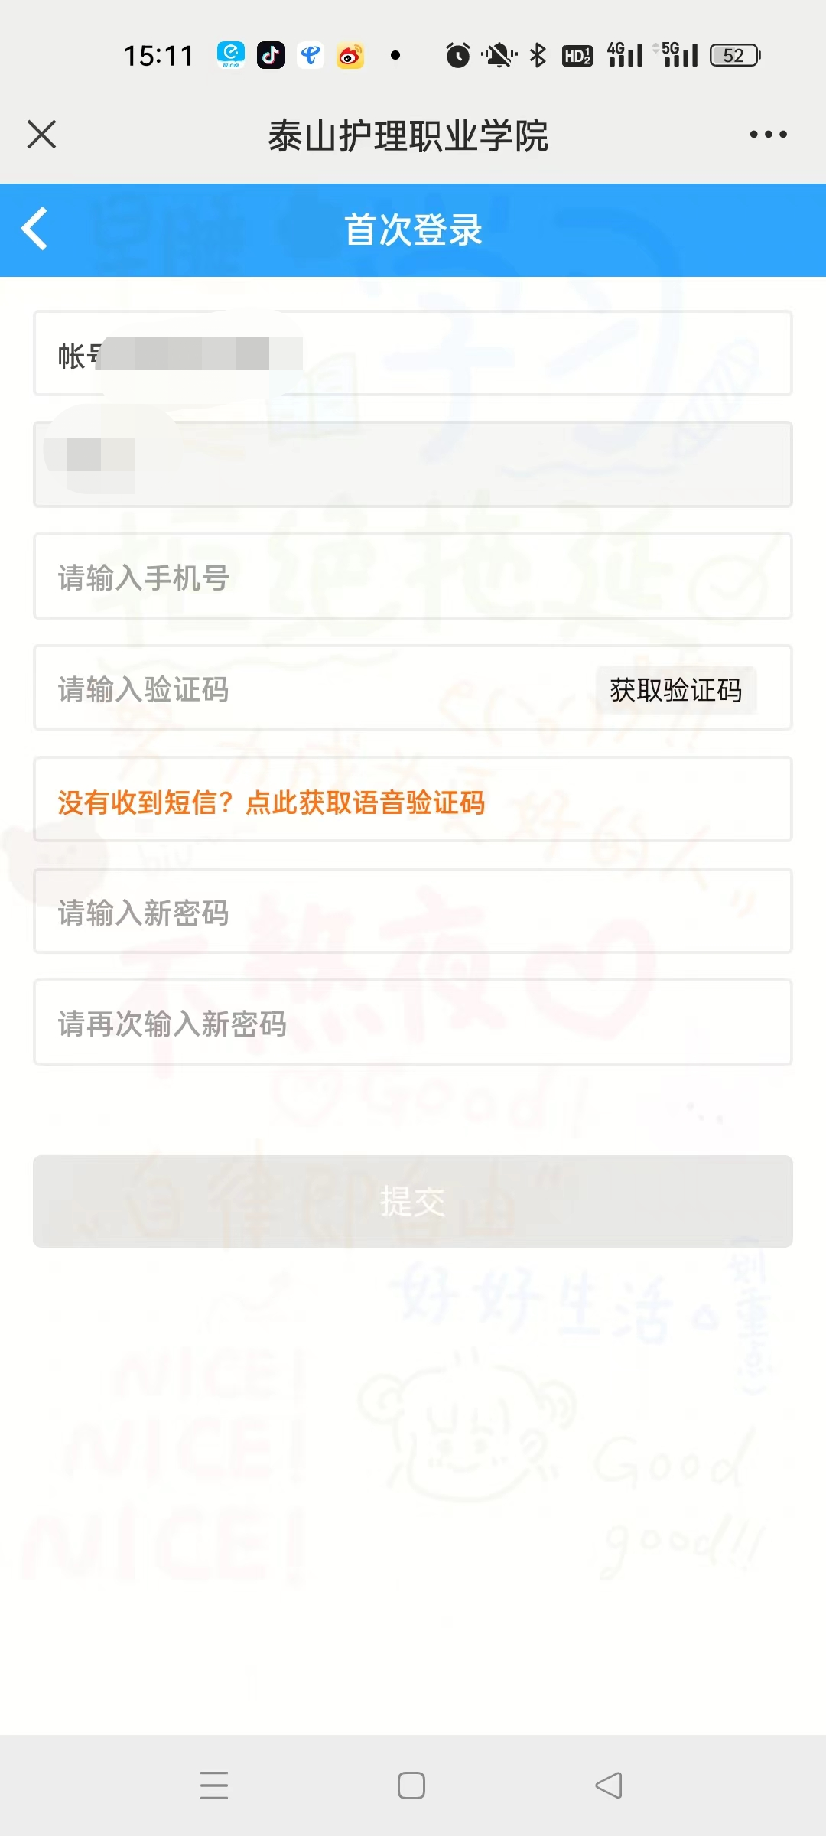
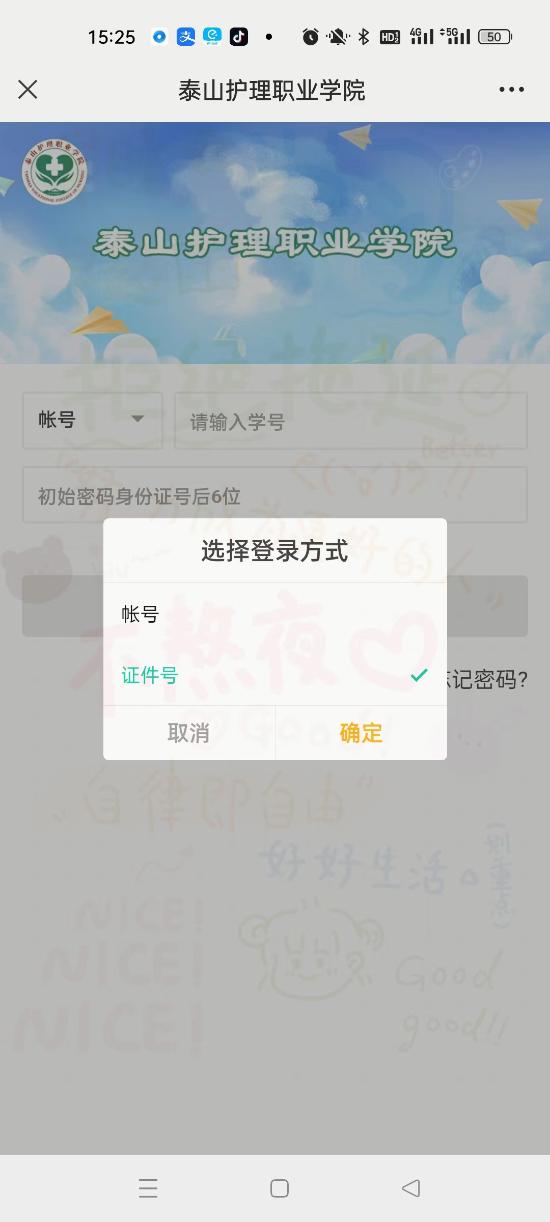

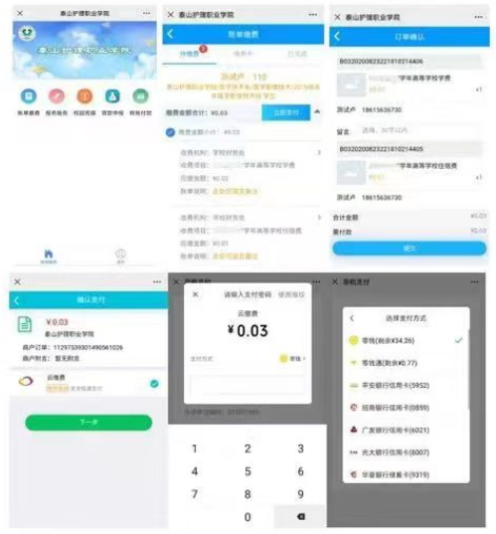
● 缴纳费用 账单缴费（认真查看账单信息、账单说明，确认无误后勾选账单）—点击“立即支付”—缴费完成后，点击“我的”可查看已完成订单。

如支付过程中不小心退出系统或者遇到其他问题请回到账单管理，请在“账单缴费—缴费中”查看账单，并继续支付。
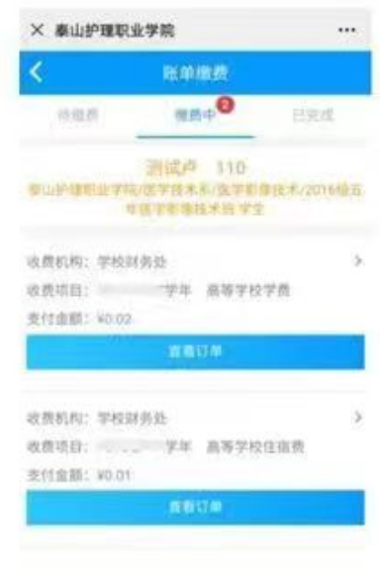

● 收费票据 我的—我的发票—点击缴费订单项目—输入邮箱接收电子票据
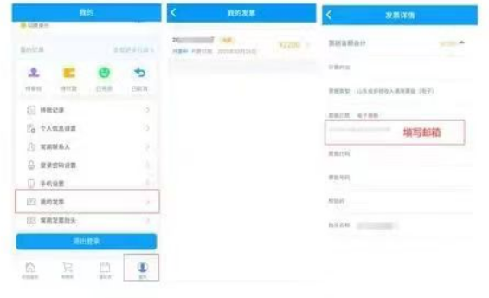
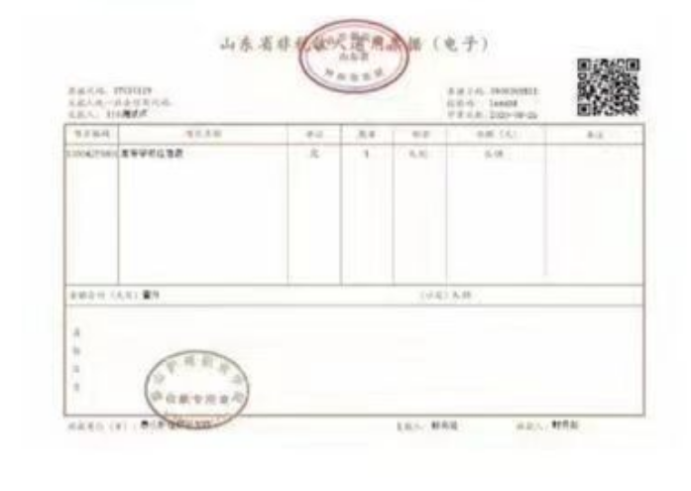

泰山护理职业学院
2023年2月27日

